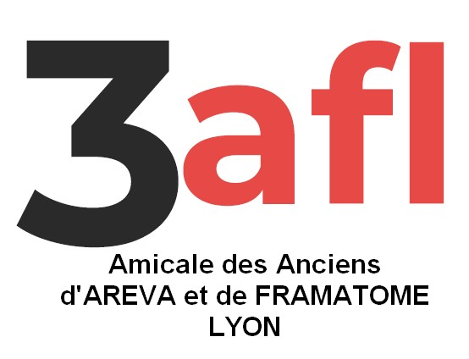
Amicale des Anciens d’Areva et Framatome Lyon (3AFL)
Site Internet : https://3afl.fr
BULLETIN D’ADHESION

Objectifs 3AFL
- Fortifier et perpétuer les liens d’amitié et de solidarité entre ses membres
- Apporter à ses adhérents l’aide et le soutien moral qui pourraient leur être nécessaire
- Créer et développer des activités culturelles et de loisirs au profit de ses adhérents

Adhésion : Pour être membre adhérent, il faut avoir été salarié des Groupes FRAMATOME ou AREVA à Lyon (ou rattaché à Lyon). Les conjoints des adhérents peuvent participer aux activités sans cotisation supplémentaire.

3AFL vous propose :
- Sorties et visites d’une journée comme : marche dans le Beaujolais, musée de l’aviation à Corbas, croisière sur le Rhône et la Saône, Grand Hôtel-Dieu, Musée Confluence, …
- Voyages organisés par l’amicale permettant de nous retrouver dans d’autres cadres comme : Marseille, Iles Grecques, Portugal, Roumanie, ... 3AFL pourrait proposer la visite de capitales et villes européennes.
- 3AFL organise des rencontres entre ses membres sur des sujets spécifiques qui peuvent intéresser ses adhérents (informatique individuelle, complémentaires santé, épargne salariale, …).
- 3AFL entretient des relations excellentes avec le CSE Framatome qui, en plus d’une subvention annuelle, permet aux adhérents de profiter de quelques-uns de leurs avantages tels que : outillages, bibliothèque, médiathèque, activités culturelles et sportives, etc.
- 3AFL entretient également des relations excellentes avec la direction de l’établissement de Lyon, qui met à disposition de l’Amicale un bureau partagé avec la SFEN, une salle pour nos réunions 3AFL, ainsi que pour notre assemblée générale annuelle à laquelle elle participe. 3AFL est domiciliée sur le site de Framatome Gerland (2, rue Professeur Jean Bernard - 69007 Lyon) pour nous joindre par courrier.

Réunion du bureau et du Conseil d’Administration :
Tout adhérent peut participer aux réunions qui ont lieu, sauf cas particulier, chaque 1er jeudi du mois dans les locaux de Framatome Gerland (2, rue Professeur Jean Bernard - 69007 Lyon). Si utile demander une confirmation de date à contact.3afl@gmail.com et prévoir de faire ses accès à l’accueil Framatome.

Vous trouverez page suivante le bulletin d’adhésion et également toutes informations utiles sur notre site : https://3afl.fr où vous pouvez consulter les statuts de l’association ou envoyer un courriel à : contact.3afl@gmail.com

Amicale des Anciens d’Areva et Framatome Lyon (3AFL)
Site Internet : https://3afl.fr
BULLETIN D’ADHESION

NOM ET PRENOM :

DATE DE NAISSANCE :

ADRESSE :

Tel Portable : Tel fixe :

Courriel :

Si vous possédez encore un badge Framatome, indiquez jusqu’à quelle date

Facultatif : Période de présence AREVA/Framatome LYON et unité(s) :
.

Mise à jour 2026 : La cotisation inclut l’adhésion à 3AFL, à la FNAR (Fédération Nationale des Associations de Retraités) et l’abonnement au Courrier des Retraités. Pour les conjoints également anciens salariés du groupe et adhérents, l’adhésion est réduite sans abonnement au courrier des retraités ni adhésion FNAR). L’adhésion est fixée en AG. Elle est de 25 € (et 12 € pour les conjoints anciens salariés Framatome) pour 2026.

Merci de remplir le bulletin et le retourner par courriel à : contact.3afl@gmail.com
et de régler votre cotisation par virement sur le compte suivant :
Nom : ASSOCIATION 3 AFL
RIB : 10278 07329 00021095801 84
IBAN : FR76 1027 8073 2900 0210 9580 184
BIC : CMCIFR2A
en précisant votre nom, prénom et le motif du virement (p. ex. adhésion 3AFL 202x).

Pour toute question ou demande d’information visitez notre site Internet https://3afl.fr ou envoyer un courriel à : contact.3afl@gmail.com

